直方图均衡

算法描述：

理论：

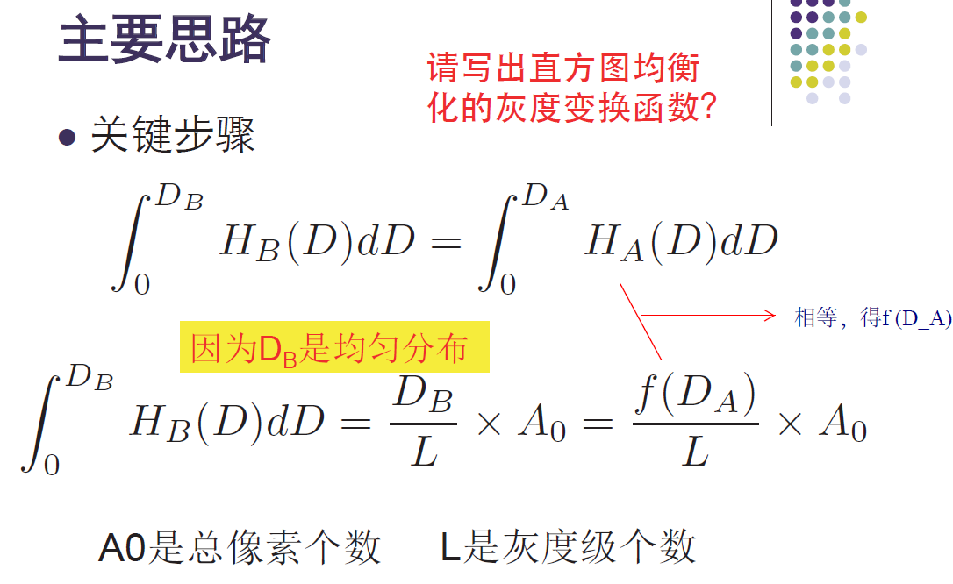

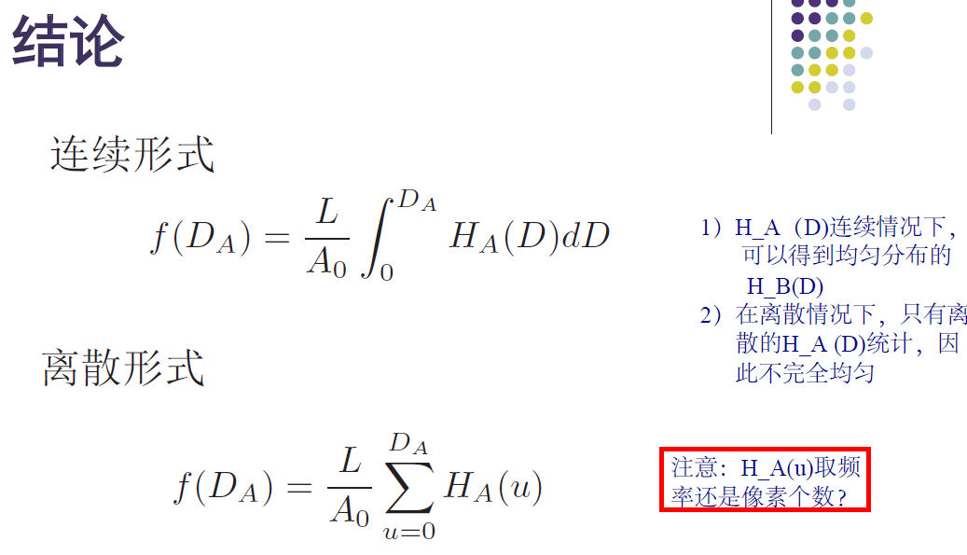size函数求出矩阵长宽，计算A0=M\*N。

imhist函数求出图片含有的灰度值的向量x和counts，length(x)就是L，counts是x的灰度值对应的像素个数的向量。

for i=1:length(x)

累加counts(i)得到小于等于x(i)灰度值的像素个数

L\*sum/A0就是变换后的灰度值。

注意，应该新建一个矩阵保存变换后的灰度值，如果直接在原矩阵修改，可能出现一个像素从100灰度值先变到150，然后x(i)遍历到150的时候再次变换，会出错。